辽宁师大附中2020—2021学年度10月模块考试
高三物理试题
考试时间：90分钟 满分：100分

第 Ⅰ 卷 客观卷（共40分）
一、单项选择题：本题共8小题，每小题3分，共24分。在每小题给出的四个选项中，
只有一项符合题目要求。
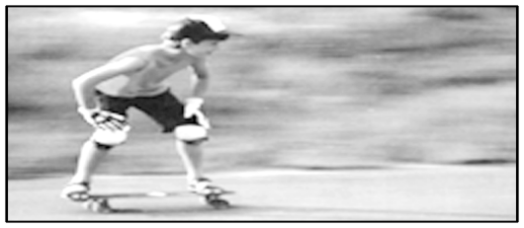
1.从今年开始，滑板已经被列入了奥运会比赛项目，如图是体育摄影中“追拍法”的成功之作，摄影师眼中清晰的滑板运动员是静止的，而模糊的背景是运动的，摄影师用自己的方式表达了运动的美。请问摄影师选择的参考系是( )
A．大地
B．太阳
C．滑板运动员
D．步行的人
2.关于伽利略的两个斜面实验，下面说法中正确的是（ ）
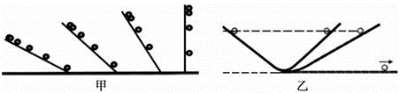
A.伽利略使用图甲斜面进行实验，得出自由落体运动的速度随时间变化的规律
B.伽利略使用图乙斜面进行实验，得出自由落体运动的规律
C.伽利略使用图乙斜面进行实验，得出力是维持物体运动的原因
D.伽利略使用图甲斜面进行实验，得出力是改变物体运动状态的原因
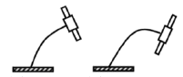
3.如图为某老师在新冠疫情期间上网课时使用的支架，支架上夹有手机。支架由左侧状态调整为右侧状态后，它对手机的作用力（ ）
A．大小、方向均发生了变化
B．大小不变，方向发生变化
C．方向不变，大小发生变化
D．大小、方向均未发生变化
4.阿联酋迪拜哈利法塔，原名迪拜塔，塔高828 m，也被称为世界第一高楼。楼层总数162层，配备56部电梯，最高速可达17.4 m/s。游客乘坐观光电梯大约1 min就可以到达观光平台。若电梯简化成只受重力与绳索拉力，已知电梯在t＝0时由静止开始上升，其加速度a与时间t的关系如图所示。下列相关说法正确的是( )

A．t＝6 s时，电梯处于失重状态
B．7～53 s时间内，绳索拉力最小
C．t＝59 s时，电梯处于超重状态
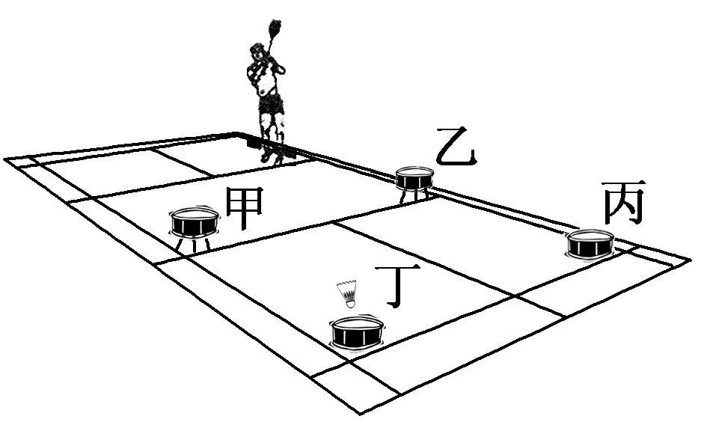
D．t＝60 s时，电梯速度恰好为0
5.羽毛球运动员林丹曾在某综艺节目中表演羽毛球定点击鼓，如图是他表演时的羽毛球场地示意图。图中甲、乙两鼓等高，丙、丁两鼓较低但也等高。若林丹每次发球时羽毛球飞出位置不变且均做平抛运动，则( )
A．击中甲、乙的两球初速度v_{甲}＝v_{乙}
B．击中甲、乙的两球初速度v_{甲}＞v_{乙}
C．假设某次发球能够击中丙鼓，用相同速度发球可能击中丁鼓
D．击中四鼓的羽毛球中，击中丙鼓的初速度最大
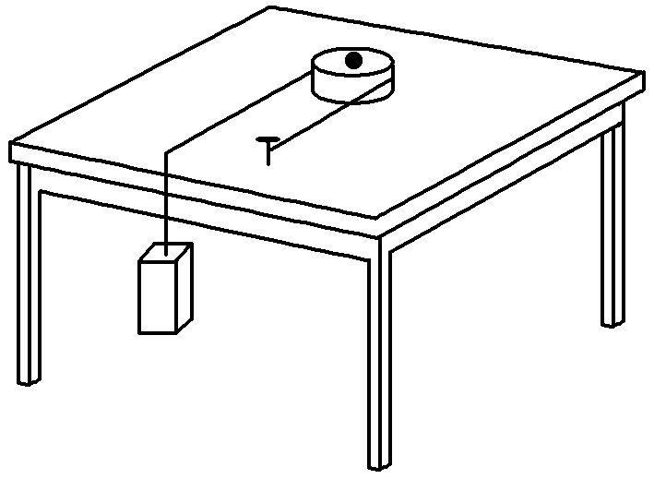
6.质量为M的皮带轮工件放置在水平桌面上，一细绳绕过皮带轮的皮带槽，一端系一质量为m的重物，另一端固定在桌面上。如图所示，皮带轮与桌面、细绳之间以及细绳与桌子边缘之间的摩擦都忽略不计，则重物下落过程中，皮带轮在桌面运动时的加速度大小为( )
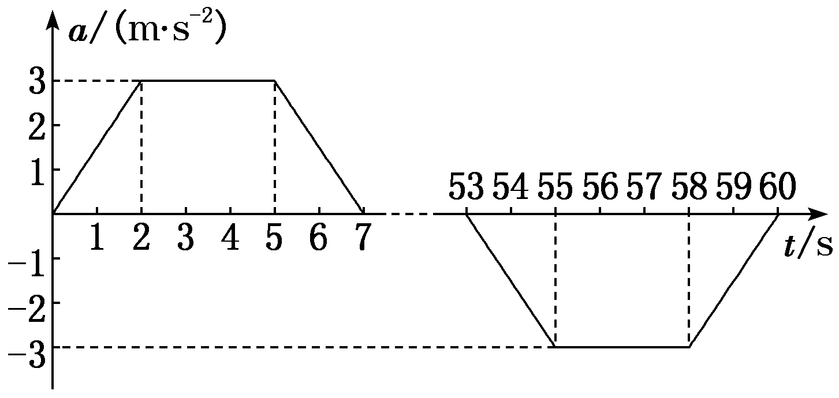
A. B. C. D.
7.北斗卫星导航系统是中国自行研制的全球卫星导航系统。为了兼顾高纬度地区的定位和导航需要，该系统布置了10余颗倾斜地球同步轨道卫星(IGSO)，其轨道是与赤道平面呈一定夹角的圆形，圆心为地心，运行周期与地球自转周期相同。把地球看做质量分布均匀的球体，关于倾斜地球同步轨道卫星，下列说法正确的是 ( )
A．该卫星不可能经过北京上空
B．该卫星距地面的高度与同步轨道静止卫星相同
C．与赤道平面夹角为30°的倾斜地球同步轨道只有唯一一条
D．该卫星运行的速度大于第一宇宙速度
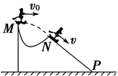
8.高速公路的电子收费系统如图所示，通道的长度是识别区起点到自动栏杆的水平距离。某汽车以21.6km/h的速度匀速进入识别区，天线用了0.3s的时间识别车载电子标签，识别完成后发出“滴”的一声，司机发现自动栏杆没有抬起，于是采取制动刹车，汽车刚好没有撞杆。已知司机的反应时间为0.6s，刹车的加速度大小为5m/s²，则该通道的长度约为（ ）
A. B. C. D.

二、多项选择题：本题共4小题，每小题4分，共16分。在每小题给出的四个选项中，
有多项符合题目要求。全部选对的得4分，选对但不全的得2分，有选错的得0分。
9.滑雪者从山上M处以水平速度飞出，经t₀时间落在山坡上N处时速度方向刚好沿斜坡向下，接着从N沿直线自由滑下，又经t₀时间到达坡上的P处.斜坡NP与水平面夹角为30°，不计摩擦阻力和空气阻力，则从M到P的过程中水平、竖直两方向的分速度v_{x}、v_{y}随时间变化的图象是( )
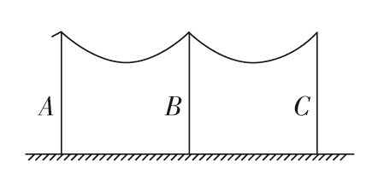
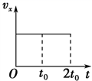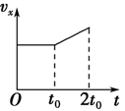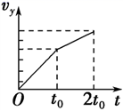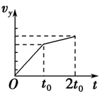
A B C D

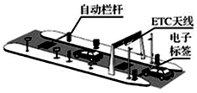
10.如图，在一段平坦的地面上等间距分布着一排等高的输电线杆，挂在线杆上的电线粗细均匀且呈对称性。由于热胀冷缩，冬季两相邻线杆之间的导线长度会有所减少。对B线杆及两侧的电线，冬季与夏季相比 ( )
A．电线最高点处的张力变大
B．电线最低点处的张力不变
C．线杆对地面的压力变小
D．线杆两侧电线对线杆拉力的合力不变

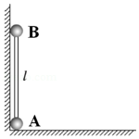
11.一根长直轻杆两端分别固定小球A和B，A球、B球质量分别为、，两球半径忽略不计，杆的长度为l。先将杆AB竖直靠放在竖直墙上，轻轻振动小球B，使小球A在水平面上由静止开始向右滑动，假设所有接触面均光滑。当小球B沿墙下滑距离为时，下列说法正确的是
A.小球A的速度为
B.小球B的速度为
C.小球B沿墙下滑过程中，杆对B做功
D.小球B沿墙下滑过程中，A球增加的动能小于B球减少的重力势能

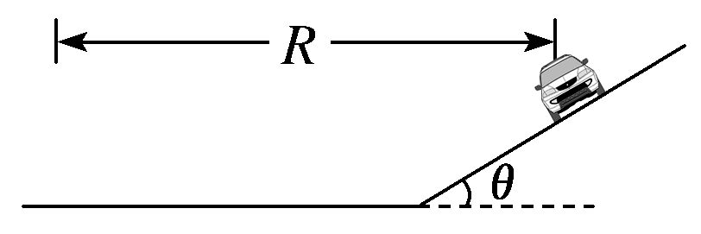
12.一辆汽车在轨道半径为R的弯道路面做圆周运动，弯道与水平面的夹角为θ，如图所示，汽车轮胎与路面的动摩擦因数为μ，且μ<tanθ,设最大静摩擦力等于滑动摩擦力，关于汽车在运动过程中的表述正确的是( )
A．汽车的速率可能为
B．汽车在路面上不做侧向滑动的最大速率为
C．汽车在路面上不做侧向滑动的最小速率为
D．汽车在路面上不做侧向滑动的最小速率为

第Ⅱ卷 非选择题（共60分）
三、实验题：(本大题共2小题，每空2分,共14分。请将答案填写在答题纸上相应的位置。)
13.某实验小组在做验证力的平行四边形定则实验时，选用如下器材：钉有白纸的方木板、细绳及绳套、一根橡皮筋、直尺、两个弹簧测力计。
（1）下列实验要求中，不正确的是（ ）。
A.弹簧测力计使用前要校零
B.拉细线方向应与木板板面平行
C.用一个力拉橡皮筋与用两个力拉橡皮筋时，只需将橡皮筋拉到同一长度
（2）某同学将两个弹簧挂钩互挂对拉时，发现测力计示数不相同，在没有其他弹簧測力计可选的情況下，如果使用了其中一个示数偏大的测力计完成实验，对本实验是否有影响________（填“有”、“无”）。
14.未来在一个未知星球上用如图(a)所示装置研究平抛运动的规律。悬点O正下方P点处有水平放置的炽热电热丝，当悬线摆至电热丝处时能轻易被烧断，小球由于惯性向前飞出作平抛运动。现对小球的平抛运动用频闪数码照相机连续拍摄。在有坐标纸的背景屏前，拍下了小球做平抛运动过程中的多张照片，经合成后，照片如图(b)所示。a、b、c、d为连续四次拍下的小球位置，已知照相机连续拍照的时间间隔是0.10 s，照片大小如图中坐标所示，又知该照片的长度与实际背景屏的长度之比为1∶4，则：
(1)由以上信息，可知a点________(填“是”或“不是”)小球的抛出点；
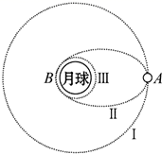
(2)由以上信息，可以推算出该星球表面的重力加速度为________ m/s²；如果该星球的密度与地球相同，则该星球的半径是地球半径的 倍（已知地球表面重力加速度为10m/s²）。
(3)由以上信息可以算出小球平抛的初速度是______ m/s；
(4)由以上信息可以算出小球运动到b点时的速度是______ m/s(该空用根号表示结果)。
四、计算题：(本大题共4小题，其中第15题8分，第16题12分，第17题12分，第18题14分。要求写出必要的文字说明和解题步骤，只写出最终结果的不得分。)
15.已知月球半径为R，月球表面的重力加速度为g₀，飞船在绕月球的圆形轨道Ⅰ上运动，A点距月球表面的高度为月球半径的3倍，飞船到达轨道Ⅰ的A点时点火变轨进入椭圆轨道Ⅱ，到达轨道的近月点B时再次点火进入近月轨道Ⅲ绕月球做圆周运动。已知引力常量G，把月球看做质量分布均匀的球体，求：
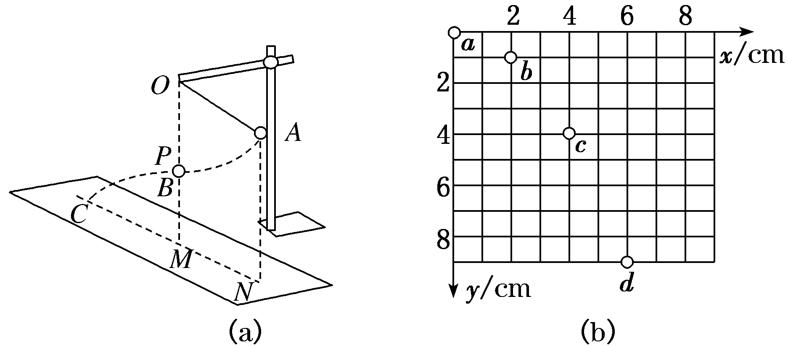
（1）第一次点火和第二次点火分别是加速还是减速；
（2）飞船在轨道Ⅰ上的运行速率；
（3）飞船在轨道Ⅲ上绕月运行一周所需的时间。

16.由于私家车的数量剧增，堵车已成为现代国家尤其是发展中国家的通病，严重影响了人们的工作效率和社会发展。如图甲所示，在某平直公路的十字路口，红灯拦停了许多列车队，拦停的汽车排成笔直的一列。为了使研究的问题简化，假设某一列的第一辆汽车的前端刚好与路口停止线平齐，汽车长均为l＝4.4 m，前面汽车的尾部与相邻的后一辆汽车的前端距离均为d₁＝2.0 m，如图乙所示。为了安全，前面汽车的尾部与相邻的后一辆汽车的前端距离至少为d₂＝6.0 m时，相邻的后一辆汽车才能开动，若汽车都以a＝2 m/s²的加速度做匀加速直线运动。绿灯亮起的瞬间，第一辆汽车立即开动，忽略人的反应时间。求：
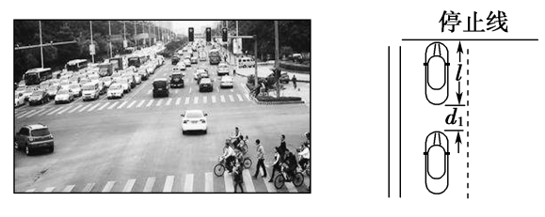

甲 乙
(1)第11辆汽车前端刚到达停止线时的速度大小v；
(2)从绿灯刚亮起到第11辆汽车前端与停止线平齐所需最短时间t。

17.如图所示，半圆形光滑轨道竖直固定且与水平地面相切于A点，半径R＝0.1m，其右侧一定水平距离处固定一个斜面体。斜面C端离左侧地面高度h＝0.15m，E端固定一轻弹簧，原长为DE，斜面CD段粗糙而DE段光滑。现给一质量为0.1kg的小物块(可看作质点)一个水平初速，从A处进入圆轨道，离开最高点B后恰能落到斜面顶端C处，且速度方向恰平行于斜面，物块沿斜面下滑压缩弹簧后又沿斜面向上返回，第一次恰能返回到最高点C。物块与斜面CD段的动摩擦因数，斜面倾角θ＝30°，重力加速度g＝10m/s²，不计物块碰撞弹簧的机械能损失。求：
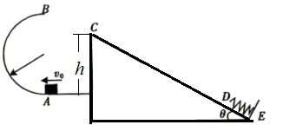
(1)物块运动到B点时对轨道的压力为多大?
(2)CD间距离L为多少米?
(3)小物块在粗糙斜面CD段上能滑行的总路程s为多长?

18.如图甲所示，一长方体木板B放在水平地面上，木板B的右端放置着一个小铁块A，在t＝0时刻，同时突然给A、B初速度，其中A的初速度大小为v_{A}＝1 m/s，方向水平向左；B的初速度大小为v_{B}＝14 m/s，方向水平向右，木板B运动的vt图象如图乙所示。已知A、B的质量相等，A与B及B与地面之间均有摩擦(动摩擦因数不等)，A与B之间的最大静摩擦力等于滑动摩擦力，A始终没有滑出B，取重力加速度 g＝10 m/s²。求：
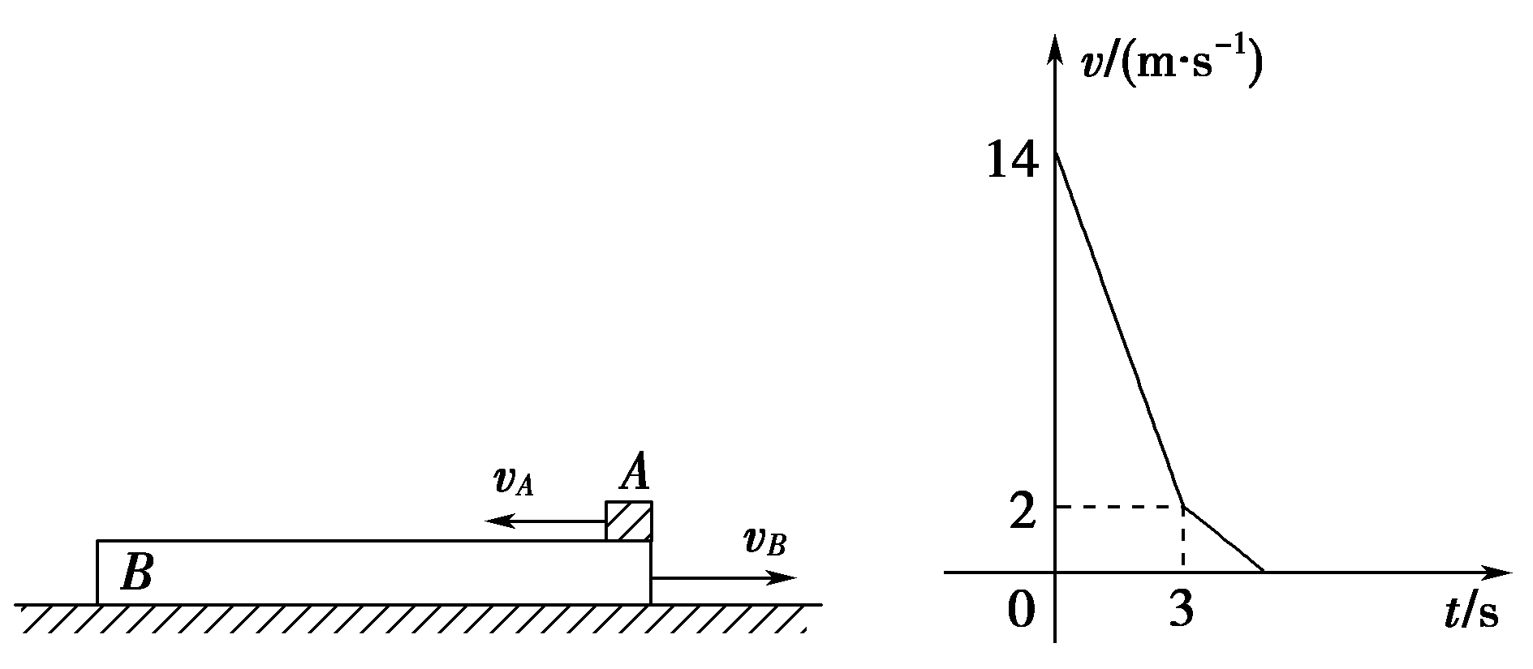

甲 乙
(1)小铁块A向左运动相对地面的最大位移；
(2)B运动的时间及B运动的位移大小。

高三物理答案
一1C 2A 3D 4D 5B 6C 7B 8D
二9BD 10AD 11ACD 12ABD
三13.（1）C；（2）无；
14.(1)是 (2)8 0.8 (3)0.8 (4)
四、15.（1）都减速；（2）；（3）
(1)由高轨道到低轨道，需要出卫星所需要的向心力小于万有引力，故要减速才可实现，即第一次点火与第二次点火都是减速； ……………………………… 2分
(2)由题意可知轨道I的轨道半径为4R，由万有引力提向心力，设月球质量为M，飞船的质量为m，运行速率为v，根据牛顿第二定律有
……………………………… 2分
${mg}_{0}=G\frac{\text{Mm}}{R^{2}}$……………………………… 1分

解得
……………………………… 1分
(3)由题意可知轨道Ⅲ的轨道半径为R，设运行周期为T，根据牛顿第二定律有
……………………………… 1分
代入月球质量可得
……………………………… 1分
16.答案：(1)16 m/s (2)28 s
(1)第11辆汽车前端与停止线的距离
x₁＝10(l＋d₁)＝64 m ……………………………… 1分
由v²＝2ax₁ ……………………………… 1分
得v＝16 m/s。 ……………………………… 1分
(2)设后一辆汽车刚开动时，前一辆汽车至少已行驶的时间为t₁，则后一辆汽车刚开动时，前一辆汽车至少行驶的距离
x₂＝d₂－d₁＝4.0 m ……………………………… 1分
由x₂＝at ……………………………… 1分
得t₁＝2 s ……………………………… 1分
从绿灯刚亮起到第11辆汽车刚开动至少需要的时间
t₂＝10t₁＝20 s ……………………………… 2分
第11辆汽车刚开动到前端与停止线平齐所需时间
t₃＝＝8 s ……………………………… 2分
从绿灯刚亮起到第11辆汽车前端与停止线平齐所需最短时间
t＝t₂＋t₃
解得t＝28 s。 ……………………………… 2分

17.（1）2N；（2）0.4m；（3）1.6m
（1）物块从B到C做平抛运动，则有：v_{y}²=2g（2R-h） v_{y}=1m/s…………… 1分
在C点时有： …………… 1分
代入数据解得：…………… 1分
在B点对物块进行受力分析，得：…………… 1分
解得：F=2N
根据牛顿第三定律知物块对轨道的压力大小为：F′=F=2N,………… 1分
（2）在C点的速度为： ………… 1分
物块从C点下滑到返回C点的过程，根据动能定理得：
………… 2分
代入数据解得：L=0.4m ………… 1分
（3）最终物块在DE段来回滑动，从C到D，根据动能定理得： ………… 2分
解得：s=1.6m ………… 1分
18.(1)0.5 m (2)4 s 25 m
(1)由题图乙可知，0～3 s内A做匀变速运动，速度由v_{A}＝－1 m/s变为v＝2 m/s
则其加速度大小为
a_{A}＝＝ m/s²＝1 m/s²，方向水平向右。…………… 1分
当A水平向左运动速度减为零时，向左运动的位移最大，
则s＝＝0.5 m。 ………………………… 1分
(2)设A与B之间的动摩擦因数为μ₁，
由牛顿第二定律得μ₁mg＝ma_{A} ………………………… 1分
则μ₁＝＝0.1 ………………………… 1分
由题图乙可知，0～3 s内B做匀减速运动，
其速度由v_{B}＝14 m/s变为v＝2 m/s
则其加速度大小为a_{B}＝＝ m/s²＝4 m/s² …………… 1分
方向水平向左
设B与地面之间的动摩擦因数为μ₂，由牛顿第二定律得
μ₁mg＋2μ₂mg＝ma_{B} ………………………… 2分
则 μ₂＝＝0.15 ………………………… 1分
3 s之后，B继续向右做匀减速运动，由牛顿第二定律得
2μ₂mg－μ₁mg＝ma′_{B} ………………………… 2分
则B的加速度大小为a′_{B}＝2μ₂g－μ₁g＝2 m/s²…………… 1分
方向水平向左
3 s之后运动的时间为t₂＝＝ s＝1 s …………… 1分
则B运动的时间为t＝t₁＋t₂＝4 s …………… 1分
0～4 s内B的位移x_{B}＝t₁＋t₂＝25 m …………… 1分

